Прикладное творчество Гр. 2.8 (1),(2). (Преп. Сафина Л.М.)08.11.2021 г.
Поделки из природного материала.
Цель: создание выразительного художественного образа сказочного героя. (например, «Лесовичек», «Баба Яга» и др).
Задачи: развитие конструктивного мышления, фантазии.
Материалы: природный материал (шишки, веточки, ореховая скорлупа и др.), пластилин.
Самостоятельная работа: конструирование зверушек из природных материалов («Лесные гости»).
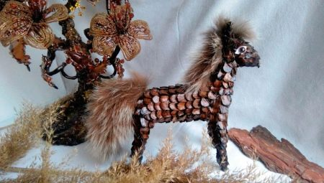
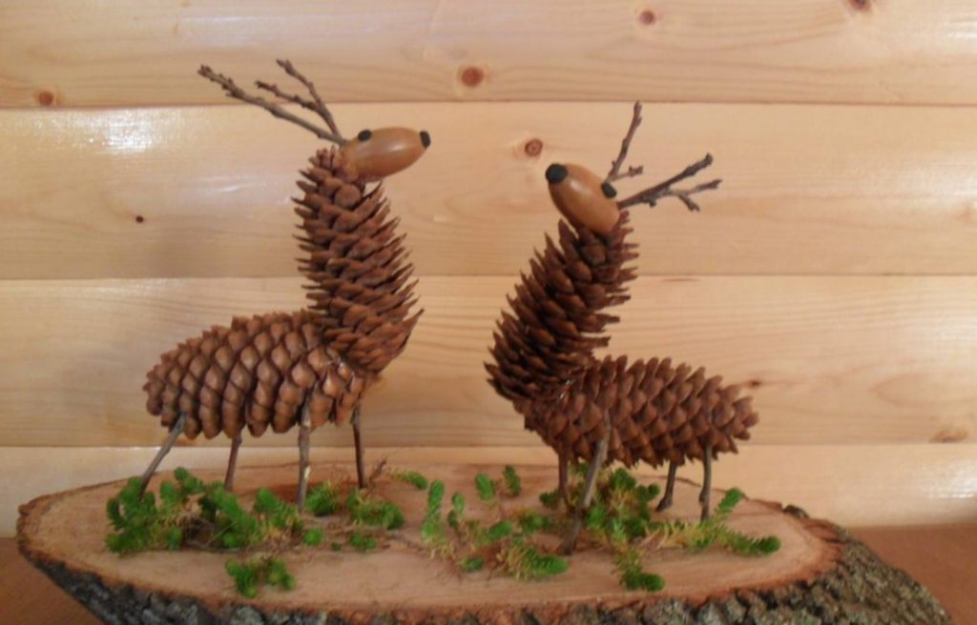
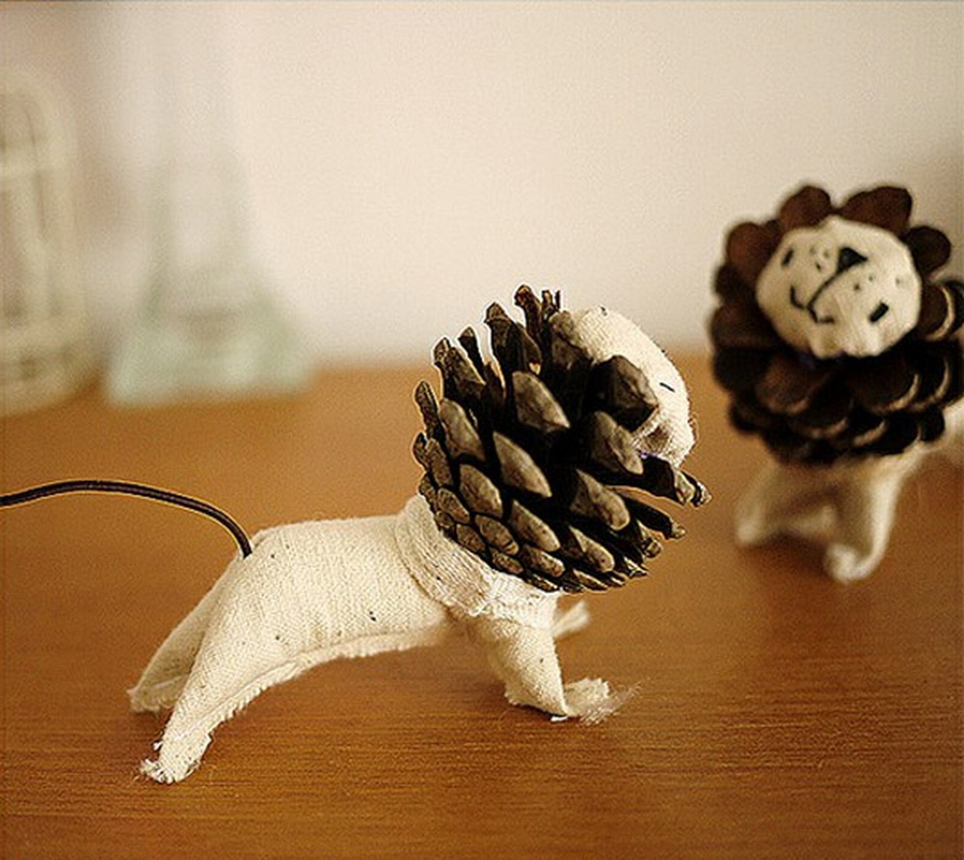
Из природных материалов можно изготовить очень много интересных поделок. Детям нравится работать с веточками, шишками, листвой. Из подобных компонентов получаются очаровательные животные. В этой статье разберемся, как их следует правильно делать из природных материалов.

Как сделать белку?
Очаровательного рыжего грызуна из природных материалов можно сделать очень легко. С подобной работой без труда справится даже совсем маленький ребенок.

Чтобы смастерить забавную белочку, понадобится приготовить 3 шишки. Одна из них должна иметь маленькие размеры, вторая – более крупные, а третья шишка должна быть продолговатой, поскольку будет играть роль хвоста грызуна. В лапках самодельная белочка будет держать желудь, а для имитации земли стоит запастись листком с любого дерева, например, с клена.
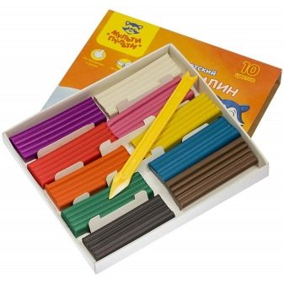
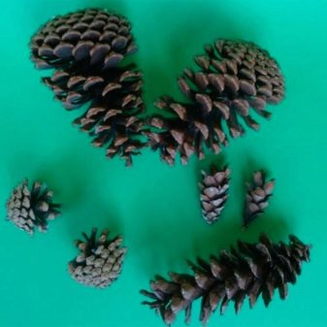
Рассмотрим пошаговую инструкцию по изготовлению белочки.
- Из пластилиновой массы сперва нужно будет сделать мордочку рыжего зверька. Готовую мордашку следует прилепить к шишке маленького размера. На кончике мордочки необходимо зафиксировать черный шарик – это будет нос белки. Также нужно будет смастерить из пластилина глазки и закрепить их на нужных местах.
- Нужно сделать ушки из рыжего и белого пластилина, а также кисточки для фиксации на их кончиках. Лапки зверька тоже следует смастерить из пластилина. Детали можно закрепить на шишке посредством суперклея или пластилиновых кусочков.
- Между передними лапками зверька необходимо зафиксировать пухлый желудь.
- Готовую фигурку следует поставить на кленовый лист. Продолговатую шишку, которая будет играть роль хвостика, необходимо закрепить позади туловища.
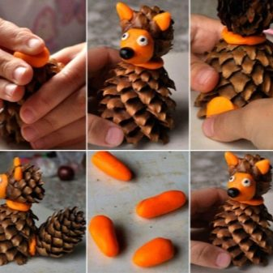
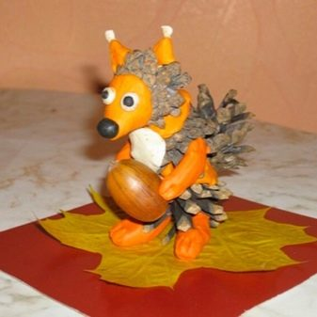
Ребенок можно задекорировать такую поделку не только посредством желудя, но и каких-нибудь других элементов. Тут детская фантазия ничем не ограничивается, поэтому можно обращаться и к другим интересным украшениям.
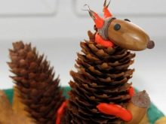
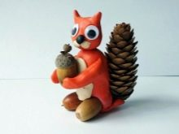
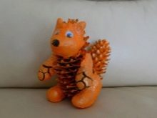
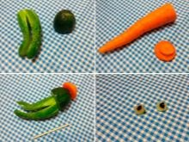
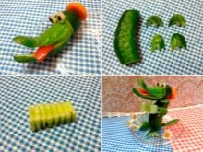
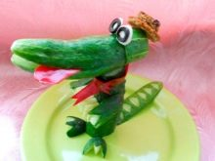

dwi7konkurs@mail.ru

